[上海交通大学医学院附属新华医院的论文被撤稿，作者未回应图表数据存在重叠](https://mp.weixin.qq.com/s?__biz=MzI4MDMyMDIxMw==&mid=2247483735&idx=5&sn=c1d01837be268fbc153159a755984b08)

[撤稿共享](javascript:void(0);)2025-04-18 07:30:37陕西

2015年4月26日，上海交通大学医学院附属新华医院的Jianhua Lu（第一作者） &Jun Gu（通讯作者 音译 顾钧） & Fei Ma（通讯作者 音译 马飞）在Medical Oncology （中科院四区 IF=2.8）期刊上在线发表题为"Chloride intracellular channel 1 (CLIC1) is activated and functions as an oncogene in pancreatic cancer"(细胞内氯离子通道 1 (CLIC1) 在胰腺癌中被激活并发挥癌基因的功能)论文。

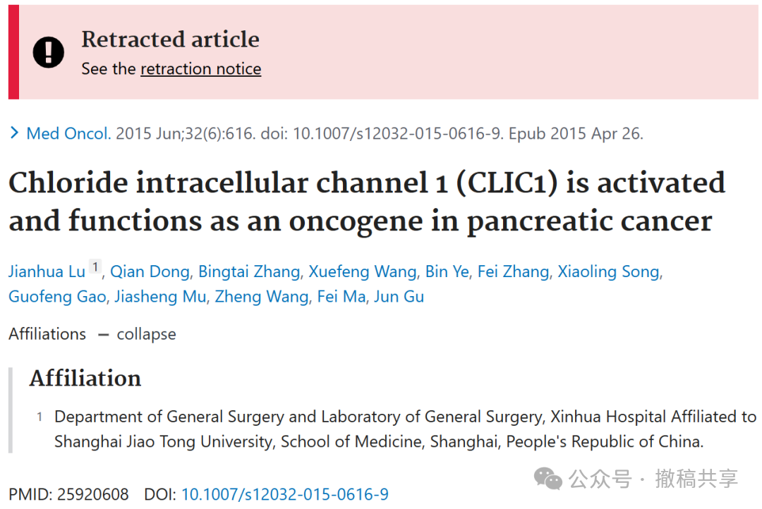

**图2A存在一处重叠面板。**

Concern about Figure 2A.

ImageTwin analysis shows that two panels unexpectedly overlap. Shown with green boxes.

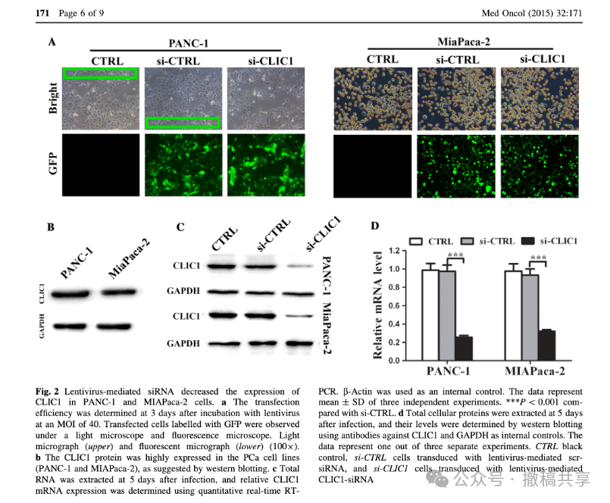

**图3存在重复面板且与无关论文面板不能也存在重叠。**

Concerns about Figure 3. Shown is the ImageTwin analysis

Red boxes: Two panels in Figure 3E appear to overlap Pink and Cyan boxes: One of the panels in Figure 3C looks similar to panels in two other papers. See more details below.

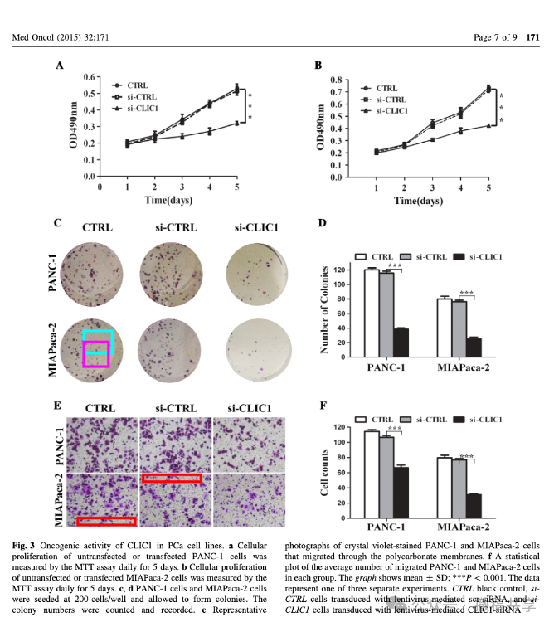

Those two other papers, which have their own problems, are:

Li-qian Zhang et al., Analytical Cellular Pathology (2017), DOI: 10.1155/2017/8158254

X.-D. Gu et al., Brazilian Journal of Medical and Biological Research (2017), DOI: 10.1590/1414-431X20175920

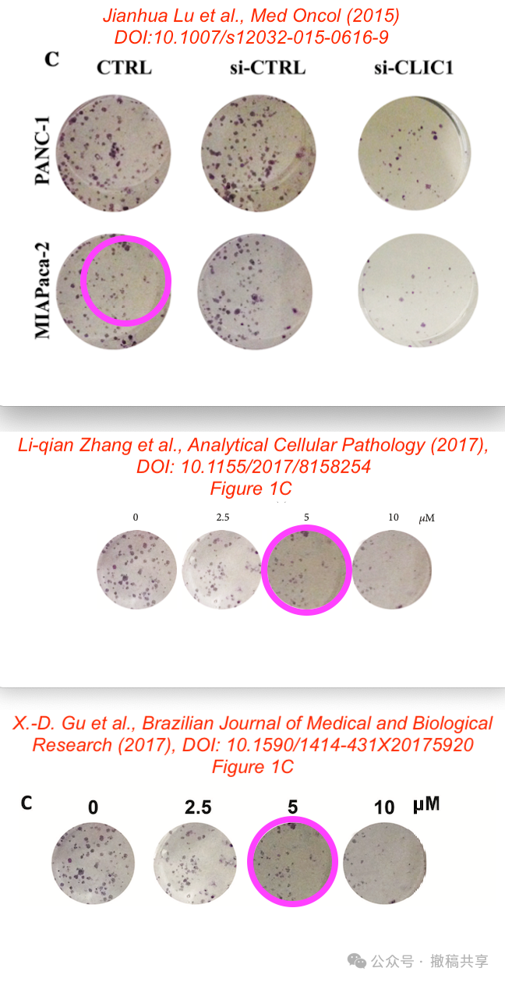

**本文已于2025年4月4日被撤回：主编已撤回本文。文章发表后，有人对文中图表所呈现的数据提出质疑，具体为：**

图2a中，PANC-1 CTRL和si-CTRL的明场图像似乎存在重叠；

图2a中，MIAPaca-2 si-CTRL和si-CLIC1的图像（明场和绿色荧光蛋白（GFP））似乎存在重叠；

图3e中，MIAPaca-2 CTRL和si-CTRL的图像似乎存在重叠。

因此，主编对文中呈现的数据不再有信心。Jun Gu不同意此次撤稿。其他作者均未就出版方关于此次撤稿的任何通信作出回应。

参考信息

https://pubpeer.com/publications/46DE1D89BF4F5418D750459E8FFC3D

https://pubmed.ncbi.nlm.nih.gov/25920608/

https://link.springer.com/article/10.1007/s12032-025-02702-8

*郑重声明：*

*我们的全网查重系统收录了7000万+已发表图库，让您的待查图片可以和已发表论文的图片进行对比，防止图片误用，为您的论文发表保驾护航！基于AI精准筛查+海外专家人工严审，提供论文图片的核查服务，方便学术期刊、高校、研院所等科研管理部门及时发现并纠正结果图片不当使用。*

**如果您有任何建议或需要图片查重帮助，请扫码添加顾问与我们联系。**